省人民政府关于印发湖北省金融业发展“十四五”规划的通知

各市、州、县人民政府，省政府各部门：
现将《湖北省金融业发展“十四五”规划》印发给你们，请结合实际，认真贯彻执行。
2021年12月30日

湖北省金融业发展“十四五”规划
目录
第一章谱写湖北金融业高质量发展新篇章
一、发展基础
二、发展环境
三、指导思想
四、基本原则
五、发展目标
第二章提升金融服务实体经济质效
一、推进融资增量扩面提质
二、推动产业链金融链深度融合
三、大力发展供应链金融
四、加快发展普惠金融
五、持续优化民生金融
六、大力发展绿色金融
第三章充分发挥科创金融创新驱动作用
一、创新科创金融组织体系
二、完善科创金融政策体系
三、提升科创金融服务质效
四、推动金融数字化转型
第四章实施资本市场高质量发展行动
一、全链条推进企业上市挂牌
二、全面提升上市公司质量
三、强化区域性股权市场培育功能
四、积极培育拓展债券市场
五、增强证券期货服务功能
六、加快发展私募股权基金
第五章完善现代金融组织体系
一、更大力度集聚金融机构资源
二、更大力度做强地方法人机构
三、更大力度规范发展地方金融组织
四、更大力度丰富金融业态
第六章优化金融协同发展布局
一、加快建设武汉区域金融中心
二、推动全省区域金融协调发展
三、深入实施县域金融工程
四、实施金融支持乡村振兴工程
第七章推动金融高水平开放
一、加强金融业对外开放合作
二、深化自贸区金融创新
三、加大对涉外经济的金融支持
第八章健全金融现代化治理体系
一、加强金融法治化建设
二、稳妥有序化解金融风险
三、提高金融应急管理能力
四、加强金融生态环境建设
第九章规划实施保障
一、加强党对金融工作的全面领导
二、提升金融软实力
三、加强督促检查

为推动全省金融业高质量发展，全面提升金融功能，更好发挥金融对全省经济社会发展的支撑保障作用，根据《湖北省国民经济和社会发展第十四个五年规划和二○三五年远景目标纲要》要求，结合湖北实际，制定本规划。
第一章 谱写湖北金融业高质量发展新篇章
“十四五”时期是湖北省开启全面建设社会主义现代化强省新征程的第一个五年，是“建成支点、走在前列、谱写新篇”的关键五年，也是我省实现金融高质量发展的关键时期，必须深入贯彻落实服务实体经济、深化金融改革、防控金融风险三大任务，增强金融要素集聚和辐射能力，推动经济金融同步均衡发展，为推动我省加快建成中部地区崛起重要战略支点提供有力有效的金融支撑。
一、发展基础
“十三五”期间，湖北省紧紧围绕党中央、国务院决策部署和省委、省政府工作要求，聚焦供给侧结构性改革、推进金融创新，我省金融业发展取得显著成效，为全省经济社会发展和防控新冠肺炎疫情取得决定性成果作出了积极贡献。
- 金融综合实力不断增强。2020年全省金融业实现增加值3027.37亿元，是2015年的1.91倍；占全省GDP的比重由2015年的5.24%上升到6.98%。全省金融机构资产总额达到9.35万亿元，是2015年的1.7倍。其中：银行业8.68万亿元、保险业4175.35亿元、证券期货业2497.7亿元，分别比2015年增长67.46%、108.63%和27.09%。2020年全省金融业实现税收收入336.4亿元，占全省税收收入的8%。
- 金融组织体系不断完备。全省形成了以银行、证券、保险为主体，地方金融组织为补充，传统与新兴金融业态并举，中资、外资与国有、民营共同发展的金融组织体系。2020年末，全省共有银行业、保险业、证券期货等地方法人机构167家。12家全国性股份制商业银行齐聚湖北，成立全省首家民营银行——众邦银行，引进南洋商业银行等一批国内外金融机构落户湖北。全省私募基金管理人383家，私募股权投资基金管理规模1752亿元。地方金融组织稳健发展，全省共有小额贷款公司、融资担保公司、典当行、融资租赁公司、商业保理公司、地方资产管理公司、区域性股权交易市场1082家，注册资本1361.35亿元
- 服务实体经济能力不断提高。2020年，全省社会融资规模增量10433亿元，比2015年增长1.46倍。全省金融机构本外币存款余额67159亿元，贷款余额59872亿元，分别是2015年的1.62倍和2.03倍。全省境内上市公司115家，比2015年增加28家；境外上市公司26家，比2015年增加9家；“新三板”挂牌企业294家，排全国第7位，中部第1位；武汉股权托管交易中心累计托管登记企业6602家，托管企业数量等主要指标居全国前列。全省直接融资5869.29亿元，比2015年增长1.77倍。全省实现保费收入1854.38亿元，年均增速超过17%；保险深度4.27%，较2015年增加1.42个百分点；保险密度3210.91元/人，是2015年的2倍多。
- 金融改革创新不断深化。武汉城市圈获批成为全国科技金融改革创新试验区，东湖高新区获批科技保险创新示范区。出台实施扩大人民币跨境使用、深化外汇管理改革等自贸区金融改革创新举措。绿色金融加快发展，湖北碳排放交易中心市场规模领跑全国。县域金融工程深入推进，县域存贷比达到63.83%，比2015年提高18.74个百分点。探索县域普惠金融模式，推广新型政银担合作机制。农地经营权、农房所有权抵押贷款试点工作获国务院通报表扬，金融精准扶贫工作成效显著。
- 区域金融中心影响力不断提升。“十三五”期间，武汉区域金融中心集聚效应逐步提升。截至2020年底，武汉市共有各类金融机构659家，数量位居同类城市前列。全市金融业增加值1628.48亿元，占全市GDP的比重达到10.4%。各项贷款余额3.69万亿元，占全省61.60%；存款余额3.10万亿元，占全省46.13%；存贷款余额均位居中部省会城市首位。中国武汉金融博览会暨中国中部（湖北）创业投资大会已成功举办十一届，区域金融影响力稳步提升。据中国（深圳）综合开发研究院公布的中国金融中心指数（CDI CFCI），2020年武汉在全国排位第10，比2015年上升2位。
- 金融生态环境不断优化。建立国务院金融委办公室地方协调机制和省金融工作协调机制，地方金融监管体系初步形成。防范化解金融风险攻坚战取得积极成果，非法集资案件存量和增量实现双下降，P2P网络借贷法人机构全部退出清零，全省金融机构不良贷款率保持低位，金融信用县（市）创建深入推进，我省2019年被国务院认定为全国五个防范化解金融风险、营造诚实守信金融生态环境、维护良好金融秩序、健全金融消费者权益保护机制成效较好的地方之一。
回顾“十三五”，湖北省金融业发展取得显著成效，为新时代湖北现代金融发展奠定了坚实基础。但与国内外先进地区相比仍有一定差距，我省金融业发展不平衡不充分问题比较突出，主要表现在：金融业规模、质量与建设现代化强省的要求不相适应，资本要素市场化配置体制机制不够完善；我省金融业增加值、本外币存款余额和上市公司总市值占GDP比重等指标在全国排名靠后；金融机构、金融要素、金融资源集聚度不高，地方法人金融机构规模小、实力弱；直接融资规模不够大，上市公司数量与全省经济体量不匹配，质量有待进一步提升；金融产品和服务创新仍不够活跃，新兴金融业态较少，金融中介服务机构发展相对滞后；县域、民营、小微企业和“三农”等领域融资难、融资贵问题不同程度存在；金融人才培养和激励机制不完善；防范化解金融风险任务依然艰巨等。
二、发展环境
“十四五”时期，世界百年未有之大变局加速演进，国内外经济环境正在发生深刻变化，我国仍然处于重要战略机遇期。新的历史条件下，湖北金融改革发展既面临重大机遇，也面临一系列风险挑战。
从国内外环境看，新冠疫情推动全球经济政治格局深刻变化，以美国为主导的全球治理结构加速转向多极化，经济全球化和逆全球化力量博弈加剧。主要国家在“效率”与“安全”之间寻求新平衡，产业链供应链区域化、近岸化、本土化特征渐趋明显，全球债务水平不断上升，全球经济不稳定性不确定性明显增加。我国经济迈向高质量发展的新阶段，国内市场空间广阔，投资需求潜力巨大。党中央提出加快构建以国内大循环为主体、国内国际双循环相互促进的新发展格局，对金融高质量发展提出更高要求，将持续深化金融供给侧结构性改革，推动资本市场扩容，全面扩大金融开放，加快构建创新友好型、环境友好型和更加开放、更加普惠的现代金融体系。
从金融发展形势看，国际金融市场动荡加剧，主要西方国家为摆脱经济低增长困境，采取非常规的货币政策，我国金融市场面临的输入型金融风险加大。我国金融业处于供给侧结构性改革深化时期，资源配置能力有待提升，金融法治和监管制度仍有较多短板，金融科技广泛运用带来金融发展方式转换的同时也使得金融体系风险复杂程度提高。但是也要看到，经过多年改革发展，中国特色金融治理体系和治理能力不断提高，多层次资本市场体系逐步形成，参与国际金融市场能力不断提高，金融科技运用能力与风险管控能力不断增强。
湖北经济社会发展水平与先进省份相比存在一定差距，金融发展相对滞后，在金融总量、融资结构、地方法人金融机构实力等领域存在弱项和短板，特别是新冠疫情后，经济恢复增长面临较大压力。但同时也要认识到，湖北经济长期向好的基本面没有改变，多年积累的综合优势没有改变，在国家和区域发展中的重要地位没有改变。要深刻把握新发展阶段，坚持贯彻新发展理念，牢牢把握湖北经济结构不断优化升级、产业体系相对完备、科技水平较高、人才资源富集、现代化建设基础坚实等优势，加快金融改革开放创新，持续推动金融业提质增效，助推湖北打造国内大循环的重要节点和国内国际双循环的战略链接，构建与高质量发展相适应的现代金融体系。
三、指导思想
坚持以习近平新时代中国特色社会主义思想为指导，全面贯彻落实党的十九大和十九届历次全会精神，把握新发展阶段，完整准确全面贯彻新发展理念，服务构建新发展格局，围绕打造国内大循环重要节点和国内国际双循环战略链接，聚焦“一主引领、两翼驱动、全域协同”区域发展布局，以思想破冰引领发展突围，以深化金融供给侧结构性改革为主线，以全面提升金融功能为目标，以改革开放创新为根本动力，统筹金融发展和金融安全，加快建设具有高度适应性、竞争力、普惠性的现代金融体系，推进金融治理体系和治理能力现代化，高效整合配置金融资源，优化金融结构，着力打造金融资源集聚高地，初步建成全国重要的区域金融中心，谱写新时代湖北金融高质量发展新篇章，为湖北“建成支点、走在前列、谱写新篇”提供强有力的金融支撑。
四、基本原则
坚持市场主导与政府引导相结合。正确处理有效市场与有为政府的关系，遵循现代金融市场运行规律，充分发挥市场在资源配置中的决定性作用，强化金融机构在金融产业和服务实体经济的主体作用，更好发挥政府在统筹规划、组织协调、科学布局、政策扶持等方面的引导作用，建立政府推动、市场运作、社会参与的现代化金融组织体系，优化发展环境，营造良好金融生态
坚持服务实体经济与发展现代金融相结合。牢固树立服务实体经济是金融发展宗旨的理念，紧紧围绕实体经济重点领域和薄弱环节，畅通融资渠道，提供全方位、多元化综合金融服务，推动金融结构与产业结构联动融合、匹配协调，促进金融资源与实体经济发展要求精准对接，构建形成金融产业与实体产业良性互动、共生发展新局面。
坚持改革开放与创新发展相结合。坚持以思想破冰引领金融业改革开放创新，以更大力度推进金融供给侧结构性改革，在更大范围更高层次推动金融业双向开放，以开放促改革促发展，在开放竞争中拓展发展空间。加快金融科技运用，加大金融业招商引资力度，支持金融新产业、新业态、新模式发展，推动全省金融业转型升级。
坚持全面发展与重点突破相结合。坚持系统性思维，全面推进金融机构与金融市场、直接融资与间接融资、商业性金融与政策性金融、传统金融与新兴金融统筹发展，聚焦科创金融、普惠金融、绿色金融、县域金融、风投创投等重点领域和薄弱环节，集中力量补短板、强基础、扬优势，构建适应高质量发展的现代金融产业体系。
坚持服务发展与防范风险相结合。统筹金融发展与安全，着力优化金融结构，持续推进金融基础设施建设，健全完善金融监管体系，促进金融市场公平竞争，严厉惩治各种金融乱象，提升金融安全治理能力，坚决守住不发生区域性系统性金融风险底线。
五、发展目标
展望2035年，湖北将基本实现社会主义现代化，经济实力、科技实力、综合实力大幅跃升，现代经济体系基本建成，形成与建成中部地区崛起重要战略支点、在转变经济发展方式上走在全国前列相适应的综合实力和战略功能。服务实体经济功能更加强劲，科创金融、生态金融、普惠金融、供应链金融、县域金融、消费金融水平大幅跃升，金融开放达到更高水平，金融机构、金融资源、金融要素集聚度走在全国前列，金融发展能级和辐射影响力明显增强，初步建成现代金融强省。
锚定2035年远景目标，考虑湖北金融业发展现状、环境和条件，今后五年湖北将聚焦提升金融功能，大力推动全省金融实现高质量发展“813”目标，力争到2025年，高新技术企业贷款余额、普惠小微贷款余额、县域贷款余额、直接融资规模、私募股权投资基金规模、上市公司数量、上市后备企业数量和地方法人金融机构利润总额在2020年基础上实现“八个倍增”；武汉市基本建成全国重要的区域金融中心；打造东湖科创金融、双碳绿色金融、中部资本市场“三个高地”。
——产业地位更加突出。实现金融业规模稳步增长，强化金融业支柱产业地位。到2025年，金融业增加值达到5000亿元以上，占地区生产总值比重达到8.5%左右。金融产业实力明显提升，全省金融机构总资产达到13.8万亿元，本外币各项存款余额达到10.1万亿元；各项贷款余额达到9.7万亿元；保费收入达到3200亿元，保险深度达到5.5%左右，保险密度与全省经济发展相匹配。
——组织体系更加健全。金融市场主体总量显著增加，各类金融机构加快发展，新增一批持牌法人金融机构，引进一批功能性总部机构，打造一批龙头骨干地方法人金融机构，规范提升一批地方金融组织，基本形成种类齐全、功能突出、管理科学的现代金融机构体系。
——金融保障更加有力。健全完善金融有效支持实体经济体制机制，持续推进重点领域和薄弱环节融资增量扩面提质，高新技术企业贷款余额达到6900亿元，普惠小微贷款余额达到1万亿元，县域贷款余额达到2.5万亿元，制造业中长期、绿色企业贷款和信用贷款占比不断提高，民营经济和涉农贷款规模显著扩大，供应链金融、消费金融形成一批标志性创新成果。加快从主要依靠间接融资向多元化融资方式转变，扩大直接融资比重，金融要素配置更加高效、结构更加优化。
——资本市场更加活跃。全省直接融资总额超过1万亿元，上市公司数量达到230家以上，上市后备企业数量达到2000家以上。私募基金快速发展，吸引更多国内外头部投资机构落户湖北，培育一批实力雄厚的本土产业资本投资机构，力争全省私募股权投资基金规模达到3700亿元。健全完善要素交易平台，区域性股权交易市场创新发展力争走在全国前列。
——金融生态更加优化。金融政策环境、法治环境、人才环境、社会信用环境达到全国先进水平，金融风险防范监测体系、预警体制、评估体系和处置机制不断完善，金融现代化治理能力明显提升，金融运行安全得到有力保障。
专栏：湖北金融业发展“十四五”规划主要预期性指标
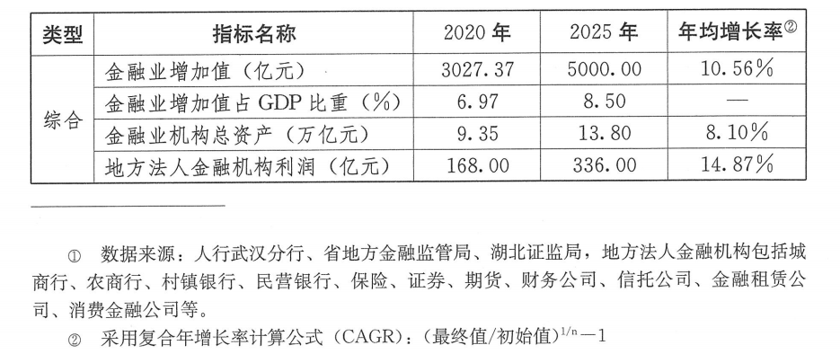
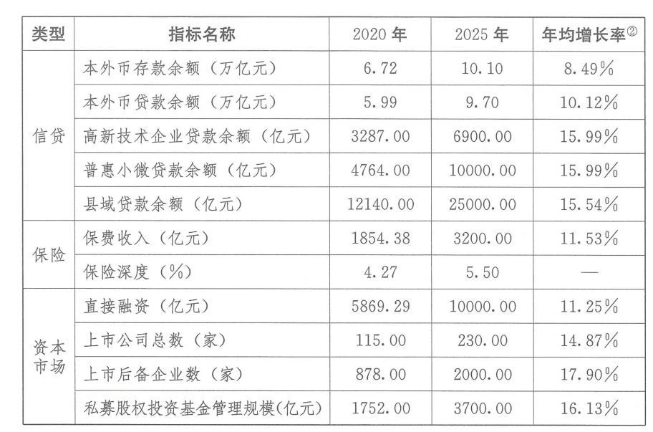
第二章 提升金融服务实体经济质效
巩固壮大实体经济根基，推动金融与实体经济深度融合，强化金融促进高质量发展功能，不断提高金融供给覆盖面、渗透率和有效性。
一、推进融资增量扩面提质
（一）提高金融供给水平。贯彻落实国家货币政策和宏观审慎政策，保持社会融资规模持续适度增长。持续用好用足用活中央支持湖北疫后发展一揽子政策措施，吸引更多金融机构与我省深化战略合作，进一步争取金融资源和政策倾斜。综合运用再贷款、再贴现、专项信贷安排等政策工具，强化政策引导和激励相容机制，提高政策精准度和直达性。督促金融机构在同等条件下，对不同所有制市场主体的贷款条件、贷款利率、尽职免责条件保持一致，提高民营经济和企业信用贷款比重。
（二）完善融资精准对接机制。深入开展“金融服务早春行”“百行进万企大回访”等活动，聚焦重要领域和薄弱环节，提供全方位、多元化综合金融服务。推进实施首贷企业培植工程，深化“金融稳保百千万”和企业金融服务方舱建设，大力推广金融机构支持地方经济发展考评机制，拓宽企业融资渠道，畅通金融服务“毛细血管”。
（三）完善政府性融资担保体系。建立健全政府性融资担保公司资本金补充、风险补偿、保费补贴、业务奖补和考核评价机制，优化代偿补偿和财政持续支持机制，推动政府性融资担保机构坚守准公共定位，聚焦支小支农主业，推广新型政银担合作机制，在风险可控的前提下，提高担保放大倍数，降低反担保要求，更好发挥融资担保增信作用。
（四）降低融资综合成本。充分用好各类结构性货币政策工具、政策性开发性金融机构等低成本资金，深入落实利率市场化改革要求，加强金融机构利率定价体系建设，强化利率政策引导。规范信贷融资收费，规范金融机构存款业务，规范金融企业与第三方专业机构合作行为，推动实体经济综合融资成本稳中有降。
二、推动产业链金融链深度融合
（一）加强“51020”现代产业集群建设金融保障。根据全省新一代信息技术（光芯屏端网）、汽车制造、现代化工及能源、大健康、现代农产品加工产业集群培育升级的金融需求，大力构建产业链金融。实行金融链长制，高效对接全省十大重点农业产业链和16条先进制造业产业链，建立产业链重点核心企业名单库，鼓励金融机构为产业链企业提供融资、结算、财务管理、信用评级等系统化综合金融服务，“一链一策”重点支持五大万亿级支柱产业建链补链强链。实施重点产业中长期贷款提升行动，建立重点产业中长期贷款风险补偿机制，引导金融机构加大重点产业中长期固定资产贷款和中期流动性资金贷款的投放力度，对符合条件的重点产业企业和项目推出专项信贷产品，探索重点产业园区批量授信和风险共担机制，扩大制造业中长期贷款、信用贷款规模，切实增加重点产业园区、重大产业项目、重大平台等信贷投放。
（二）优化重大项目融资服务。开展金融走进重点项目活动，推动各类金融资金支持省级发展规划确定的重大项目建设，加大对打基础、增功能、惠民生、利长远、补短板的重大工程项目的中长期信贷投入和直接融资支持。鼓励开发性政策性金融机构与各地建立长期合作机制，在重大项目规划编制、融资方案设计、融资风险管控等环节提供全流程融资服务。探索健全金融服务重大项目跟踪评价机制，推动银行机构积极争取贷款规模和政策倾斜，鼓励发展银团贷款业务，支持符合条件的重大项目建设企业发行中长期债券，鼓励政府引导基金以市场化方式投资重大项目、优先满足补短板重大项目资金需求。
（三）完善重点产业保险服务。支持保险机构推出符合重点产业发展需求的保险产品，进一步推广企业财产保险、工程保险、责任保险、意外伤害保险等险种，推广首台（套）重大技术装备保险、重点新材料首批次应用保险，加快推动贷款保证保险业务发展。积极开拓保证金替代类保证险业务，降低制造业企业融资成本。

三、大力发展供应链金融
（一）健全完善供应链金融服务机制。推动金融机构与供应链核心企业、协同企业深化合作，整合物流、资金流、信息流等信息，综合运用信贷、债券等工具，构建数字化、场景化、生态化、系统性的供应链综合金融服务模式。深化中小企业融资信用平台、应收账款融资服务平台、票据交易平台、动产融资统一登记公示系统互联互通和宣传推广应用，发展应收账款质押、仓单质押、政府采购订单等融资业务。
（二）加强对核心企业的金融支持。鼓励产业链重点核心企业规范签发供应链票据，引导金融机构依托供应链核心企业开发个性化、特色化供应链金融产品和服务，建立完善专门的供应链金融产品、风控、考核等制度支持体系。探索运用货币政策工具，每年安排不低于100亿元再贷款、再贴现额度，支持金融机构提高供应链金融服务水平。
（三）加强对供应链上下游企业的金融支持。引导核心企业及金融机构加强与应收账款融资服务平台的对接，做好对产业链上下游企业应收账款在线确权，帮助产业链上其他企业实现动产质押融资。支持核心企业发行债券融资支付上下游企业账款，加大核心企业对产业链的资金支持。健全供应链金融担保、抵押、质押机制，防止重复质押和空单质押。发挥保险风险保障职能，鼓励保险机构嵌入供应链环节，增加营业中断险、仓单财产保险等供应链保险产品供给，提供抵押质押、纯信用等多种形式的保证保险业务，扩大承保覆盖面，降低供应链金融风险。
（四）加强对现代流通体系建设的金融支持。支持金融机构在依法合规、风险可控前提下，创新直达流通经营主体的金融产品，创新物流金融服务模式，加大对物流枢纽、物流基地、物流园区和企业的支持力度，提高对商贸流通设施改造升级的金融支持。支持武汉、宜昌、襄阳、鄂州、十堰等城市建设国家物流枢纽，以花湖机场、武汉新港、宜昌北站商贸物流园、襄阳北国际物流园为重点，探索建设物流金融发展示范区。
四、加快发展普惠金融
（一）完善多层次广覆盖的普惠金融供给体系。推动更多金融机构通过专设经营部门和经营机构、单列信贷计划，实施内部资源倾斜和差异化绩效考核，全面推行普惠小微贷款授权清单、授信清单、尽职免责清单和受理回告四项清单金融服务机制，严格落实普惠小微企业贷款不良率容忍度政策。推动商业银行以小微金融服务为重点，专项配置信贷资源，加强基层和社区金融服务。引导小贷公司、融资担保公司、融资租赁公司、商业保理、典当行等地方金融组织增强普惠金融服务理念，为小微企业和“三农”生产经营活动提供可获得、可负担的融资支持。扩大普惠金融覆盖面，积极为符合条件的就业创业人员、高校毕业生、农民工、残疾人等社会群体发放创业担保贷款及财政贴息，支持大众创业创新。持续做好助学贷款发放工作，深入开展老年人等社会群体支付服务示范区建设，推进普惠金融创新试点，提供多元化多层次普惠金融产品。继续对脱贫户、边缘易致贫户和突发严重困难户发放脱贫人口小额贷款，推广“防贫保”产品，发展面向农村居民、城镇低收入人群、残疾人的普惠保险，持续巩固脱贫攻坚成果。
（二）创新普惠金融服务模式。探索专注实体、深耕小微、精准供给、稳健运行的信贷服务模式，实施缓解中小微企业融资难融资贵信用培植工程，推行动产抵质押融资工程。开展首贷拓展专项行动，引导银行业金融机构积极参与“信易贷”模式，大幅增加民营经济和中小微企业信用贷、首贷和无还本续贷，进一步提高小微企业贷款中首贷、续贷、信用贷款所占比重。充分运用互联网、大数据等金融科技手段，以“线上+线下”普惠金融产品体系匹配不同发展阶段小微企业多场景、全周期金融服务需求。实施普惠金融创新工程，依托“鄂融通”全省中小企业融资信用平台，归集整合政府部门、金融机构、行业信息，实现归集数据一库统管、涉企信息一网查询、融资产品一站优选，形成机构申请、企业授权、政府提供数据的融资管理闭环，通过信息化建设降低银行对贷款抵押担保的依赖。推广“楚天贷款码”，为中小微企业等市场主体提供便捷的线上融资需求发布入口。推行“银税互动”，推动银行加大对诚信纳税小微企业的信贷支持力度。支持民营企业直接融资，优化民营企业融资环境。
（三）健全普惠融资增信机制。发挥政府性融资担保体系作用，建立代偿率逆周期调节机制，引导政府性融资担保机构扩大中小微企业融资担保规模。建立“信用+信贷”联动机制，推广银政保担、银税互动等融资模式，发展民营企业和小微企业贷款保证保险，发挥增信分险作用，引导银行业金融机构增加对小微企业的有效信贷投放。鼓励运用信用风险缓释工具、民营企业债券融资支持工具、小微企业增信集合债券等市场化工具，扩大优质中小企业债券融资规模。

专栏：普惠金融重点项目
实施缓解中小微企业融资难融资贵信用培植工程。全省以县（市、区）为单位，采取政府部门提出、联合会商、银行主办的方式，每批每个县（市、区）推荐10家，为有前景、有市场、在当地有一定影响的中小微企业纾困解难，力争每批帮助1000家以上企业解决融资难问题。通过互联网信用培植服务平台，政银企均可实时查看培植工作进度。
建设全省中小企业融资信用平台。建成全省“1+17”融资服务平台和信息数据库，实现与省统一身份认证平台对接，开发金融机构征信查询系统，推动与全国“信易贷”平台互联互通。
提升农村普惠金融服务点功能。支持农村普惠金融服务点与电商、物流、民生、政务等载体功能融合，打造农村普惠金融服务综合点、智能点。推广现代支付工具，鼓励增加农村地区支付服务环境基础设施建设的资金投入，优化ATM、POS机在农村地区的布局，推广自助银行、网上银行、手机银行等现代化金融服务渠道。
五、持续优化民生金融
大力发展消费金融，有序对接新型消费需求。实施消费金融培植计划，促进消费扩容提质。培育发展消费金融组织体系，鼓励有条件的银行业金融机构设立消费金融专营机构，支持电商金融消费平台、专业互联网消费金融平台等新型消费金融机构有序发展。引导消费金融公司拓宽市场化融资手段、提升自主获客能力、增强风险防控能力，创新消费金融产品和服务。加大对新消费领域金融支持力度，鼓励金融机构对居民购买新能源汽车、绿色智能家电、智能家居、节水器具等绿色智能产品提供信贷支持，满足居民家庭首套自住购房、大宗耐用消费品、新型消费品以及教育、文化、体育、旅游、养老、健康等服务消费领域的合理信贷需求。鼓励金融机构围绕文旅消费，开发“夜游贷”“演艺贷”“非遗贷”“景区贷”等特色金融产品。推动消费信贷与互联网技术融合，推广“一次授信、循环使用”消费小额信用贷款模式，打造自助式消费贷款平台。
积极推广“债贷组合”“投贷联动”等融资模式，通过专项贷款、银团贷款、债券融资等方式，重点支持“三旧改造”“棚户区改造”“保障性安居工程”，加大铁路、公路、水利等基础设施项目支持力度。鼓励开发性金融、政策性金融提供还款周期长、利率优惠的信贷产品。加大对保障性租赁住房建设运营的信贷支持力度，以市场化方式向保障性租赁住房自持主体提供长期贷款，向改建、改造存量房屋形成非自有产权保障性租赁住房的住房租赁企业提供贷款。积极跟进公共教育、职业教育、医疗卫生、养老抚育等民生工程建设，及时提供融资支持和金融服务。提升民生领域保险保障水平。鼓励保险公司开发与基本医疗保险相衔接的各类商业补充医疗保险产品，充分发挥商业补充医疗保险对基本医疗保险的补充作用，满足人民群众多层次的医疗保障需求。完善商业保险机构承办城乡居民大病保险制度，逐步提高大病保险统筹层级。加强养老保险第三支柱建设，推动保险与养老社区融合发展，围绕多元化养老需求，创新发展各类投保简单、缴费灵活、收益稳健的养老保险产品，积极争取个人税收递延型商业养老保险和专属商业养老保险试点，开展老年人住房反向抵押养老保险。大力拓展教育、育幼、家政、文化旅游、体育等领域商业保险，探索开展小额人身保险、商业护理保险、农村留守儿童健康保险等民生服务类保险。

专栏：消费金融培植计划
培育发展消费金融组织体系：推动专业化消费金融组织发展，鼓励银行业金融机构设立消费金融专营机构，支持电商金融消费平台、专业互联网消费金融平台等新型消费金融机构发展；优化金融机构网点布局，鼓励银行业金融机构在批发市场、商贸中心、学校、景点等消费集中场所，通过新设或改造分支机构作为服务消费为主的特色网点。
培育农村消费金融市场：增加农村消费金融产品、服务，便捷支付结算工具，设计开发适合农村消费特点的信贷模式和服务方式。加大对农村电商平台发展的金融支持。鼓励引导金融机构建设多功能综合性农村金融服务站。
加大对新消费领域金融支持：支持养老家政健康消费、信息和网络消费等新消费领域信贷需求，探索养老服务机构土地使用权、房产、收费权、旅游企业建设用地使用权、林权、创新版权、商标权、收益权等抵质押贷款的可行模式。改善小城镇、农村集市、商业聚集区银行卡受理环境，提高用卡便捷度。促进移动支付、互联网支付等新兴支付方式规范发展。
六、大力发展绿色金融
发挥金融支持绿色发展的资源配置、风险管理和市场定价功能，加快发展绿色金融，建设全国碳交易中心和碳金融中心，打造双碳绿色金融高地，推动“绿色荆楚”建设。
- 建立健全绿色金融服务体系。参照《绿色产业指导（2019）》，完善适合湖北省情的绿色企业（项目）认定标准、绿色金融产品服务标准、绿色信用评估认定标准、环境信息披露标准，探索建立针对绿色项目、绿色信贷、绿色债券等绿色评级体系，加快培育或引入第三方绿色认证服务机构，定期开展绿色企业（项目）遴选、认定和推荐工作。鼓励引导创新和推广绿色金融产品。实行绿色金融专项统计制度，健全企业环境信息共享机制，推进市场主体环境信息强制披露。鼓励有条件的银行业金融机构内设绿色金融事业部或绿色金融专业支行、绿色金融特色网点，建立绿色融资精准对接机制。争取央行碳减排信贷支持计划等政策工具支持，引导金融机构加大绿色信贷精准投放，确保绿色信贷平均增幅不低于全省各项贷款平均增幅，力争到2025年全省绿色信贷占比达到12%。
- 加强碳金融市场建设。支持全国碳排放权注册登记机构引入战略投资者，进一步拓展业务范围，创新碳排放交易产品，丰富碳交易市场主体，努力保持湖北省碳金融领域全国领先地位。推动成立武汉清算所，打造碳市场现货及衍生品清算基础平台。探索建立企业碳核算账户，构建碳金融统计制度。运用碳减排支持工具、再贷款、再贴现等货币政策工具支持碳金融发展。大力发展碳金融中介服务，创新碳金融产品，增强碳市场的价格发现、风险管理和资源配置功能，撬动金融资源流向低碳项目、碳捕集与封存等绿色创新项目。实施近零碳排放示范工程，开展碳金融结构性存款、附加碳收益绿色债券、低碳信用卡、碳资产托管协议、碳保险等业务，帮助企业盘活碳资产。
- 创新发展绿色金融产品。鼓励金融机构开发推广环境权益类质押融资贷款等绿色信贷产品，创新发展排污权、碳排放权、用能权等绿色权益抵质押贷款业务。支持绿色企业上市融资、发行绿色债务融资工具和绿色债券。鼓励保险机构丰富绿色保险产品，开发环境污染责任类保险、生态产品价格指数保险、绿色产品质量安全保险、绿色企业贷款保证保险等创新产品，积极参与环境风险治理体系建设，探索差别化的保险费率机制，提升对绿色经济活动的风险保障能力。
- 拓展绿色融资渠道。出台金融支持重点城市绿色发展的指导意见，试点推进南水北调水源地环境权益生态补偿绿色融资，支持武汉推进制造、化工、金属冶炼等传统产业绿色化技术改造升级，支持鄂州探索实施生态价值工程试点，支持宜昌和恩施推进三峡地区气候投融资项目及国家气候债券等绿色金融产品项目，支持荆门创建国家循环经济示范城市。建设长江国际低碳产业园，打造湖北绿色产业核心、长江经济带绿色发展标杆以及国家绿色产业发展示范区。加强与开发性政策性银行及国际金融组织合作，争取政策性贷款及国际贷款等低息资金支持我省绿色低碳项目建设。
专栏：“绿色荆楚”金融行动
创新发展绿色产品。开发推广环境权益类质押融资贷款等绿色信贷产品；联合设立绿色产业发展基金；实施绿色保险增量行动，创新绿色保险产品和服务，争取“十四五”时期绿色保险金额突破15亿元。
发展碳排放权交易。成立碳排放权登记结算有限责任公司，成立总规模100亿元的武汉碳达峰基金，建设长江国际低碳产业园，创新碳金融产品。
支持绿色金融试点建设。探索开展生态价值工程试点，支持宜昌、恩施推进三峡地区气候投融资和国家气候债券等，支持荆门创建国家循环经济示范城市。
第三章 充分发挥科创金融创新驱动作用
巩固深化武汉城市圈科技金融改革创新成果，积极争取国家科创金融改革创新示范区，加快推进东湖科技保险创新示范区建设，引导金融资源向科技创新领域配置，推动金融资源与科创资源精准对接，促进科技、金融与产业融合发展，打造全国重要的科创金融高地。
一、创新科创金融组织体系
探索设立专注服务于科技创新和科技成果转化的科创专业银行，推动商业银行科技分支行、科技金融事业部、科技贷款中心等专营业机构增加数量、扩大规模。积极争取国家级金融科技重大项目和平台落户湖北，吸引央企旗下金融科技企业及境内外金融科技独角兽企业、金融科技细分领域瞪羚企业入驻。鼓励省内具有业务基础和研发能力的金融企业、科技企业设立金融科技子公司、金融科技研发中心，培育一批金融科技细分领域领军企业和研发机构。支持发展保险科技支公司、科技担保公司、科技小额贷款公司等科技金融组织，鼓励各类科技金融组织服务人才创新创业资金需求。推动金融机构设立科创贷款中心、科技金融服务中心等特色机构，专注发展科技金融。依托科研院所、国家（省）级高新区等科研优势，搭建金融支持创新发展服务联盟、重大创新平台、领军企业创新联合体，探索建立专家智库、科技型企业名录库、科技项目信息库，加强资源共享与业务协作。培育发展科技咨询、知识产权评估、中介服务等科创金融配套服务机构，构建全方位、多层次金融支持科技创新组织体系。建立光谷科技大走廊科技金融公共服务平台，探索跨区域成本共担、利益共享、联合授信机制，推进光谷科创大走廊区域协同创新。
二、完善科创金融政策体系
加大对科创金融改革创新试点的财政资金投入，大力发展政策性科技金融服务，扩大科技贷款风险补偿准备金规模，积极运用政府引导基金、风险补偿、贷款贴息、以奖代补等多种形式，建立政府引导、市场运作的创新创业企业信用增信机制，加大科创金融风险补偿与分担，吸引多种资金投入科创领域，促进银行、担保、保险业及中介服务机构风险共担、利益共享。鼓励银行机构设立科创专营机构并适当下放审批权限，建立符合科创企业特点的信贷管理模式。加强科创金融统计，支持金融机构参与科创企业创新能力与科技成果评价，探索建立以科技创新能力为核心的科技成果商业化评价指标体系、科技型中小企业融资监测体系、科技信贷政策效果评价体系。
三、提升科创金融服务质效
鼓励银行、保险、担保等机构建立适合科技型企业特点的差异化运营管理方式，创新金融产品与金融服务。
- 加强科技金融信贷供给。鼓励金融机构建立以企业创新能力为核心指标的科技型企业客户准入和评价体系，探索建立差异化运营管理方式。探索运用科创领域专项货币政策工具，积极对接国家科创政策工具，支持金融机构向承担国家重大科技创新任务的企业发放优惠利率的中长期贷款。鼓励银行机构创新符合科创企业特点的科技信贷产品，优化业务流程和管理模式，进一步推进投贷联动试点，推广“贷款+外部直投”“贷款+远期权益”等业务，发展保证类、权益类、认购类创新产品。推广“科创贷”科创贷：银行面向科技型中小微企业、特别是入驻各类创新创业载体的初创企业,通过银行资金帮助企业增信的信贷产品。等覆盖科创企业生命周期的信贷产品，开展验收贷、上市贷、人才贷等科技型企业创新业务。大力发展知识产权融资，扩大知识产权质押物范围，对企业专利权、高校专用权和著作权等无形资产进行打包组合融资，发展知识产权保险、知识产权信托等知识产品金融产品，建立知识产权质押融资市场化风险补偿机制，推动知识产权质押贷款增量扩面。探索支持产业创新链前端的信贷模式，引导商业银行创新科技型企业利率定价机制，降低科技型企业特别是种子期、初创期科技型企业融资成本。鼓励银行业金融机构与创业投资、股权投资等专业投资机构加强“债权+股权”跨界联动，共同满足科技型企业结构化融资需求。
- 充分运用创业创新金融工具和产品。鼓励符合条件的金融机构发行双创金融债券，支持硬核科技企业和高成长性创新创业企业在资本市场上市，通过发行债券等方式融资。深化科创保险服务，扩大首台（套）重大技术装备保险、重点新材料首批次应用保险覆盖面，推动贷款保证保险发展，支持保险公司打造高新技术企业承保服务平台，精准对接科技型企业需求，研发推广专利综合保险等符合科技型企业需求的保险产品，加大对科创企业的保险资金投入。
- 加强对基础研究和科技成果转化的金融支持。梳理一批基础研究和原始创新、产学研深度融合、科技成果转化及产业化领域的重大科技项目、重大科技基础设施、重点科技创新型企业，积极争取国家开发银行科技创新和基础研究专项贷款支持。鼓励金融机构探索以捐赠、建立基金、开展联合资助等方式，加大对科技成果转化的金融资本投入，与科研院所、科技人才建立基础研究长期投入和利益共享等合作机制，促进重大原创突破
- 拓展科创企业直接融资渠道。加快发展金融科技专业孵化器、加速器和创客空间。设立湖北实验室成果转化基金，支持光谷实验室、珞珈实验室、江夏实验室、洪山实验室、江城实验室、东湖实验室、九峰山实验室、隆中实验室、三峡实验室等湖北实验室建设。支持在鄂国家重点实验室和技术创新中心对接天使投资、创业投资等机构，推进各类实验室提高“钱变纸”科研产出质量，打通“纸变钱”成果转化通道。支持符合条件的科创企业通过发行债券扩大融资。设立湖北科技创新发展基金，加强与头部私募股权投资基金合作，构建以政府基金为引导、社会资本为主体、市场化运作的创新创业资本筹集机制。建设创业投资集聚发展示范区和综合服务基地，吸引天使投资、创业投资等风险投资机构集聚发展，拓宽创投资本退出渠道，引导创投机构增强价值投资和长期投资理念。实施科技金融服务“滴灌”行动，建立科技型企业名单库，科技项目信息库、技术专家库等科创资源信息平台，促进金融资源与科创资源精准对接。聚焦科技成果转化和科技型中小微企业培育，建立全链条、全周期的科技金融服务体系。
- 发挥融资担保体系扶持作用。加大“再担科创贷”等产品创新力度，加强对科创企业担保增信力度。支持高新区针对科创企业设立专项型融资担保平台，配套专项风险补偿资金池，助推科创企业融资。
四、推动金融数字化转型
强化现代科技在金融领域的创新运用，加大科技投入和智力支持，提升产业链金融、供应链金融、普惠金融、贸易金融、知识产权金融等实体经济金融服务线上化、数字化水平。支持金融企业、金融基础设施、金融管理部门围绕资产管理、支付结算、风险管理、金融监管、登记托管、征信评级、资产交易、数据管理等金融运用场景和环节，运用科技手段优化业务流程、风控模式，创新金融服务和管理。积极推动金融数据中心、金融云服务平台、区块链底层技术服务平台等金融科技基础设施建设，支持数字金融重点机构和重大项目落地。建立金融科技创新实验室与科技企业数字征信实验室，争创区块链等国家级金融科技实验室，加速金融科技创新成果落地转化与产业化发展。鼓励金融机构开展数字银行、开放银行、智慧银行、智慧保险等新型服务模式创新，利用大数据、人工智能、区块链、物联网、生物识别等技术，优化信贷与风控模型，打造智能信贷、大数据征信、智能投顾、智能风控等金融科技应用产品，提高金融服务的精准性和有效性。支持数字金融与民生领域相融合，推动政府、公共服务部门放开医疗教育、税费缴纳、社会保障、社会救助等数字金融业务应用场景，加快“5G+场景”智慧网点建设，加强智慧管理系统应用和智能设备布放，提升金融惠民便民服务水平。
专栏：科创金融创新重点工作
完善科技创新投资基金体系。发挥国有资本引领作用，吸引社会资本形成覆盖天使投资、创业投资、风险投资、股权投资等科技创新投资基金体系，支持创新创业科技成果转化以及新兴产业发展，降低科技型企业特别是种子期、初创期科技型企业融资成本。
科技金融服务“滴灌行动”。以政府引导基金为桥梁和纽带，聚合各类金融机构、金融产品、金融服务，重点围绕科技企业、科技成果、科技人才量身定制“纾困融资”金融产品，开展“精准滴灌”，助力科技型中小企业“小升高”“高升规”，培育更多细分领域“小巨人”企业和上市科技企业。
东湖数字征信实验室：以B2C企业、科创小微企业和个体工商户为重点，运用大数据、人工智能、区块链技术，探索化解小微企业信贷难、普惠型数字征信产品缺乏等突出问题。
推动开放银行建设：利用区块链、云计算技术、人工智能技术、生物识别技术，推动银行、金融科技公司等多方合作，实现银行间数据共享，共同打造开放、共享、创新的金融生态，提高开发长尾客户的能力。
第四章 实施资本市场高质量发展行动
围绕打造规范、透明、开放、有活力、有韧性的资本市场，畅通直接融资渠道，构筑资本产业融合生态，加快集聚多元资本活水。
一、全链条推进企业上市挂牌
全面对接资本市场制度改革，积极推动优质企业多渠道上市，实现上市公司数量倍增。建立各级政府主要领导高度重视推动企业上市工作机制，定期发布全省资本市场评价指数。充分发挥上市政务云和上交所中部基地、深交所湖北资本市场培育基地服务功能，建立新三板湖北基地，健全券商、中介机构、行业协会协作机制，优化企业上市挂牌生态环境。支持主业突出的成熟型企业到主板上市、成长性强的创新企业到创业板上市，支持符合国家战略、具备核心竞争力的科技型企业到科创板上市，支持符合条件的中小微企业到北交所上市，支持不同类型的优质国有企业在相应板块上市挂牌。深入落实《进一步加快推进企业上市的若干措施》，健全上市后备企业梯次培育机制，完善分行业、分类别、分层次、分阶段上市后备企业资源库，动态做好跟踪指导、宣传培训、考核激励。开展企业股改专项行动，充分挖掘规模以上企业、行业“小巨人”企业、具有较好发展前景的“青苗型”企业、行业重点企业进行股改，力争完成1000家左右企业的股份制改造。遴选治理结构完善、主营业务突出、竞争能力较强、具有发展潜力的企业进行重点培育，动态保持2000家左右的后备资源梯队。完善企业上市挂牌联动工作体系，畅通企业上市挂牌疑难问题“一事一议、一企一策、限时办结”绿色通道。实施企业上市奖励无申请兑付试点，对成功在上交所、深交所、北交所以及境外上市的省内企业给予奖励，力争全省每年新增上市公司20家左右。
二、全面提升上市公司质量
（一）提高上市公司治理水平。深入推进上市公司治理专项行动，引导上市公司完善治理结构、健全内部控制体系。督促国有上市公司科学界定各治理主体的责权边界，形成以管资本为主的国有资产监管体制，建立国有上市公司市值管理激励约束机制。进一步规范股东履职程序，完善董监事会工作规则，明确履职要求，促进董监事依法合规行权履职。开展宣传培训，提高上市公司实控人、董监高等信息披露义务人的规范意识，增强信息披露的针对性和有效性，提高上市公司信息披露质量。
（二）拓宽上市公司融资渠道。支持上市公司规范运用各类股债融资工具，扩大直接融资比重。引导上市公司围绕省重点产业项目优化资源配置，调整资产结构，实现高质量发展。落实国企改革三年行动方案，支持国有控股企业依托资本市场分层分类推进混合所有制改革，推动国有控股上市公司提质增效。推动符合条件的上市公司开展并购重组，引入境内外合格战略投资者实现产业整合。
（三）稳妥化解上市公司风险。妥善处理股票质押风险，建立多部门共同参与的股权质押风险化解协调机制，完善股票质押数据库，加强信息共享。鼓励各类金融机构和纾困基金积极参与上市公司股权质押风险化解。积极解决资金占用、违规担保等问题，坚持依法监管、分类处置的原则，对存在资金占用、违规担保等问题的上市公司制定“一企一策”解决方案，限期整改。把握资本市场退市常态化的改革趋势，支持上市公司通过主动退市、企业合并、破产重整等多元化方式出清风险。建立各部门联动机制，加强信息互联互通，协同保障上市公司平稳退市。
三、强化区域性股权市场培育功能
推动区域性股权市场建立与注册制全面对接的企业上市培育、登记信息衔接、挂牌企业上市协调机制。优化整合地方政府政策资源和信息资源，在优质企业股改规范、数据共享、工商对接等方面加大支持力度。健全完善“四板”挂牌企业发掘、培育和推送机制，优化区域性股权市场板块设置，完善种子板、股份板、科技板、青创板、海创板，加快设立科技创新板，支持中小微企业在武汉股权托管交易中心进行股权登记托管和挂牌融资，聚焦集“专精特新”企业和科技含量高、规范基础好、成长潜力大的中小微企业，拓展多样化融资渠道，提供规范培育的市场化服务。深化区域性股权市场改革发展，在规范的基础上探索业务及产品创新，积极争取私募基金份额登记等试点。鼓励银行、证券、保险、股权投资、担保、小贷等机构深度对接区域性股权市场，优化挂牌企业融资服务，提升区域股权市场支持实体经济功能。加强武汉股权托管交易中心与沪深交易所、北交所和全国中小企业股份转让系统有限责任公司的合作，探索建立转板对接机制，打造全国区域性股权市场领军机构。
四、积极培育拓展债券市场
扩大债券融资规模。适应债券发行注册制要求，加强债券融资培训，积极对接债券创新产品信息，支持更多优质企业通过债券融资发展。建立完善发债企业后备资源库，培育发债企业资源，加大对企业首次运用债券市场实现融资的规划和扶持。鼓励地方政府和金融机构依法合规使用专项债券等融资方式，支持重大战略、省级发展规划确定的重大项目建设，引导金融机构对符合标准的项目提供配套融资支持。争取将符合条件的地方纳入企业债券申报“直通车”激励支持地区，支持武汉、襄阳、宜昌等地围绕长江大保护、化工产业转型升级、生态环境治理、疫情防控、交通等领域项目建设培育申报发行企业债券。引导上市公司合理安排股权、债权、股债结合融资结构，结合企业发展情况和需求，充分利用中长期债券、优先股、可转换债、永续债等融资工具，选择适当期限的债券，提高资金稳定性。支持符合条件的企业发行资产证券化创新产品，稳妥推进基础设施领域不动产投资信托基金（REITs）试点，盘活辖区基础设施存量资产。充分发挥省融资担保集团等政府性融资担保平台的作用，为企业发行债券融资提供担保增信支持。鼓励金融机构主动承销、购买湖北省政府债券及省内企业发行的债券，支持融资担保机构为符合条件的企业发债担保增信。
五、增强证券期货服务功能
支持有条件的证券期货公司实行跨地区并购和市场化重组，吸引大型证券期货经营机构的金融科技、合规风控、客户运维等中后台落户湖北，打造全国证券期货经营机构等总部基地。引导证券公司适应注册制改革要求，发挥融资、投资交易和风险管理功能，增强价值发现、尽职调查、客户服务、研究分析能力。支持期货经营机构深耕服务实体企业，不断创新业务模式，灵活利用期货、期权等金融工具，积极发挥期货市场价格稳定器功能。推动证券与期货市场联动互促，整合证券公司与期货公司业务资源，发挥协同效应服务实体经济。支持期货公司与银行、保险等机构加强合作，开展仓单交易、基差贸易、场外衍生品等业务，创新服务模式，打造中部期货交割库集群。大力推广各类“保险+期货”项目。
六、加快发展私募股权基金
推行创业投资企业、创业投资管理企业和天使投资人登记注册便利化，鼓励有条件的地方对新设立和新迁入且投资当地实缴资金达到一定规模的创业投资机构给予适当奖励。完善政府引导基金运行机制，修订省级政府性股权投资基金管理制度，在参股创投风投比例、返投倍数、收益分配让利等方面实行更加灵活的规定。健全政府引导基金绩效评价机制，充分发挥政府引导基金资金放大、产业引导作用。简化国有公司制私募股权基金项目退出审计、评估、挂牌转让等程序，提高退出效率、降低退出成本。对政府参股的各类种子、天使、风投、创投基金，整体考核基金所投项目，从基金投资运营全周期评价整体投资收益，完善容错和尽职免责机制，更大力度撬动社会资本投早、投小、投科技。优化政府引导基金布局，统筹整合省级引导基金，建立省级股权投资平台、省级母基金、专业类子基金阶段协同、资金协同、目标协同的培育机制。构建省市县上下联动、相互衔接的政府引导基金管理体系，强化政策导向功能，引导撬动更多社会资本投入，支持创新创业和重点产业发展。建立私募股权投资优质企业和重点项目库，支持长期资本、风险资本进入私募股权基金，支持创业投资机构通过上市、发行企业债、公司债以及募集保险资金等渠道，创新创业投资募集资金方式。坚持价值投资，聚焦投资主业，依法合规探索建设创投项目转让交易平台，拓宽创业投资和股权投资份额转让与退出渠道，提升合规经营意识和专业化运作水平，加大私募股权基金对实体经济的支持力度。鼓励“内投外”和“外投内”双向股权投资基金发展，规范开展合格境外有限合伙人（QFLP）和人民币合格境外有限合伙人（RQFLP）业务，促进股权投资市场对外开放。

专栏：资本市场高质量发展重点目标
瞄准“四倍增、一高地”目标，推动湖北资本市场建设，拓宽直接融资渠道。
上市后备企业数量倍增。完善分行业、分类别、分层次、分阶段上市后备企业资源库，推动一批规模以上企业、行业重点企业进行股改，力争完成1000家左右企业的股份制改造，动态保持2000家左右的后备资源梯队。上市公司数量倍增。建立各级政府主要领导高度重视推动企业上市工作机制，落实《进一步加快推进企业上市的若干措施》，支持不同类型的企业在主板、创业板、科创板、北交所上市，力争全省每年新增上市公司20家左右，上市公司数量达到230家以上。
私募股权投资基金规模倍增。推行创业投资企业、创业投资管理企业和天使投资人登记注册便利化，出台奖励政策，吸引更多国内外头部投资机构落户湖北，力争全省私募股权投资基金规模达到3700亿元。
直接融资规模倍增。通过推动更多企业上市、引进战略投资者、并购重组、武汉股权市场挂牌吸引股权投资、债券融资、发展私募股权基金等途径，提高企业直接融资水平。“十四五”期间全省直接融资总额超过1万亿元。
打造中部资本市场高地。通过优化政策服务、构建投融资平台、优化营商环境，打造有吸引力和竞争力的区域资本市场，直接融资规模在中部领先。
第五章 完善现代金融组织体系
加快构建多层次、广覆盖、有差异的金融机构体系，打造全牌照、全业态金融机构集群，提升金融机构体系能级。
一、更大力度集聚金融机构资源
积极发展全国性在鄂金融机构，支持各类市场主体在我省发起设立或组建法人金融机构，聚焦国内大中型金融机构、外资金融机构、科技金融机构、绿色金融机构、新兴金融业态、金融中介服务机构等六大重点招商方向，吸引全国性金融机构在我省设立区域性、专业性总部和分支机构、直接投融资机构，大力发展金融机构中后台总部。支持引导银行保险等金融机构优化网点布局，合理增设分支机构。积极发展信托公司、财务公司等非银行金融机构，鼓励有条件的法人商业银行在鄂设立理财子公司。大力引进发展优质证券、期货公司，打造全国证券期货经营机构第二总部基地。推动中小银行、非存款类金融机构和互联网金融有序健康发展。鼓励各类金融企业聚焦细分领域、优势领域建立专业化经营机制，实现金融服务特色化、精细化、品牌化。
二、更大力度做强地方法人机构
（一）壮大地方法人金融机构实力。加大政府资源对地方法人金融机构倾斜力度，建立地方法人金融机构多渠道资本补充长效机制，撬动社会资本参与积极性。督促金融机构主要股东落实补充资本承诺，推动法人金融机构运用发行二级资本债、优先股、可转换债券、永续债等资本补充工具多渠道补充资本，加强内控和风险管理，强化审慎经营，提升整体资产质量和风险抵御能力。支持地方法人金融机构引入合格战略投资者，加快推进湖北银行、汉口银行等重点法人金融机构上市融资。支持地方法人银行设立理财子公司，积极推进省农村信用联社改革，开展投资管理型乡镇银行试点。支持地方法人证券、保险机构增强综合实力，实现在全国同业排名明显提升。组建省级金融投资集团，通过股权置换、无偿划转、合并重组、市场收购等方式，整合金融机构存量资源。支持省市两级金融投资（控股）集团持牌经营，力争整体金融服务规模突破1万亿元。
（二）增强地方法人金融机构活力。坚持市场导向，理顺体制机制，完善股权结构和层级架构。探索建立职业经理人制度，原则上国有金融机构经营管理层实行市场化选聘，实行经理层任期制和契约化管理。改革地方法人金融机构薪酬管理制度，完善高管薪酬与业绩挂钩、薪酬与机构功能分类挂钩的管理办法，按照绩效薪资与股权激励在同业有较大竞争力的标准，对市场化选聘的职业经理人实行市场化定薪。
（三）实施地方金融增量提质行动。支持符合条件的民间资本发起设立民营银行、金融租赁公司等金融机构。支持非银机构设立，打造全牌照、全业态金融机构集群。规范提升地方金融组织发展，引导地方法人金融机构通过细分市场、特色经营，做精做优做强，实现差异化发展。推动小额贷款公司、典当行、融资租赁公司、商业保理公司等地方金融组织聚焦服务本地和实体经济，精准定位、优化模式，形成对银行主渠道的有益补充。推动地方资产管理公司差异化发展，做强主业，合理拓展非金融企业债务重组、项目重组等另类不良资产业务。推动融资担保行业聚焦主业、支农支小，构建可持续银担合作模式。
三、更大力度规范发展地方金融组织
研究出台地方金融组织各行业发展指引，明确准入退出门槛、风险防控、合规行为等规范经营要求。加大对地方金融组织行业定位的宣传，加强地方金融组织行业协会建设，充分发挥协会服务、协调和行业自律作用。支持地方金融组织利用增资扩股、兼并重组、集团化发展等方式，提升资本实力、治理水平和可持续发展能力。支持地方金融组织加强金融科技运用，优化商业模式，提升风控水平，增强市场竞争力，拓展服务功能。推进市州县政府性融资担保业务全覆盖，政府性融资担保机构支农支小担保业务达到80%以上。培育引导一批具有核心竞争力的小额贷款公司、典当行、融资租赁公司、商业保理公司成为行业领军企业。
四、更大力度丰富金融业态
支持国有资本、民间资本和传统金融要素投向新兴金融领域，鼓励发展金融租赁、汽车金融、消费金融、财富管理、第三方支付等多元金融业态。引进设立特色型、功能型、创新型保险机构，积极发展保险代理、保险经纪、保险公估机构，培育壮大会计、审计、法律、资产评估、资信评级、投资咨询机构。支持国内外知名会计师事务所来鄂扩展业务，支持律师事务所为各类金融主体提供法律服务；引进和培育一批互联网金融企业，支持发展“大数据+金融”、“区块链+金融”、“人工智能+金融”等业务新模式。引导金融中介服务机构、金融科技企业等金融市场主体守法诚信经营、有序健康发展。
专栏：金融组织体系建设重点项目
培育行业龙头金融机构。推进汉口银行、湖北银行、武汉农商行等本土法人金融机构上市；组建省金融投资集团；支持武汉众邦银行、长江期货有限公司、武汉金融资产交易所、武汉金融控股（集团）有限公司、长江经济带产业基金管理有限公司、湖北再担保集团有限公司、光大金融租赁股份有限公司、武汉光谷联合产权交易所、长江财产保险股份有限公司等20家以上骨干企业；培育长江证券、天风证券、长江期货等知名品牌。
丰富持牌金融机构。积极发展信托公司、财务公司等非银行金融机构，鼓励法人商业银行在鄂设立理财子公司，引进发展优质证券、期货公司，吸引大型证券期货经营机构中后台落户湖北，打造全国证券期货经营机构第二总部基地。争取新设或引进公募基金。
培育金融中介组织。发展保险代理、保险经纪、保险公估机构，壮大会计、审计、法律、资产评估、资信评级、投资咨询等服务机构。
规范发展地方金融组织。推进政府性融资担保公司市州县全覆盖，培育引导一批具有核心竞争力的小额贷款公司、典当行、融资租赁公司、商业保理公司。
第六章 优化金融协同发展布局
努力发挥自身优势，积极谋划未来新发展格局，抢抓新发展机遇，整合区域金融资源，构建“一主引领、两翼驱动、全域协同”的区域发展布局，推动湖北金融一体化发展。
一、加快建设武汉区域金融中心
（一）增强金融资源集聚辐射功能。对标国际国内一流金融中心城市，加快推进金融聚集区建设。发展总部型金融机构，大力引进金融机构总部和区域性总部、金融功能中心，发展建设大道金融产业带，打造武昌总部金融集聚区、光谷国际创投集聚区、汉口银行保险集聚区，建设中部地区风投创投中心、全国金融后台中心和金融数据处理产业基地。补齐金融机构门类，支持阳逻港区、各综保区、自贸区三大片区建设大宗商品期货交割库，支持央企、第二总部企业在汉设立结算中心、财务公司。积极争创全国金融信用示范城市，全面提升融资便利度，确保营商环境信贷获得指标稳居副省级城市前列。加快武汉城市圈金融服务同城化，推进区域内授信标准统一、授信额度共享、信贷产品通用。建立长江中游城市群金融合作机制，促进资金、人才、信息自主有序流动。加强与国际金融组织、国际金融行业协会、国内外金融中心城市的交流合作，高水平办好长江资本大会暨中国·武汉金融博览会，扩大武汉金融中心的影响力。
（二）打造全国科创金融中心。支持东湖科创金融改革创新示范区建设，依托武汉东湖国家自主创新示范区和光谷创新大走廊，建立服务科创企业全生命周期融资需求的科创金融生态链，打造“政府+企业+金融机构”协同作用的科创金融东湖模式，建设要素市场化配置引领区、金融阶梯形赋能标杆区、产业反哺机制示范区、产融一体化联动生态区、监管沙盒创新先行区。支持武汉知识产权交易所创新知识产权融资方式，加速知识产权证券化项目在汉落地推广。积极争取在武汉开展数字货币支付试点，完善“汉融通”融资对接服务平台，推广“301”“301”贷款模式：“3分钟申贷、0人工干预、1秒钟放款”的纯信用、全线上贷款产品，让企业足不出户获得贷款全线上、纯信用贷款模式，加强数字金融赋能。
（三）建设东湖科技保险创新示范区。制定出台《东湖科技保险创新示范区建设实施方案》，形成政府引导、市场运作的科技保险体制机制，构建科技保险生态圈，建设科技保险机构集聚区、科技保险创新领航区、科技保险监管创新先行区和科技保险生态建设标杆区。推动设立东湖保险公司，引进特色保险机构和科技风险管理平台，壮大科技保险机构体系。组建“保险公司+科技型企业+政府”科技保险产品研发团队，积极开发支持科技创新和科技成果转化的科技保险险种，扩大纳入保费补贴机制的品种范围和企业范围。拓宽保险资金投资领域，探索保险资金投资新方式，开展保险资金投资项目属地监管试点，吸引保险资金参与重大产业项目、龙头企业的投资。加大科技保险市场开发力度，鼓励示范区内保险公司面向科技企业开发企业研发责任险、研发设备险、研发营业中断险、专利执行损失险、产品质量保证险、关键研发人员团体健康险等支持科技创新和科技成果转化的保险险种，不断扩大科技保险保障覆盖规模。建立覆盖科技创新企业全生命周期的产品体系，完善政府、银行、保险、担保、创投五位一体的科技金融体系和平台，打造科技保险“东湖模式”。编制科技保险发展指数并建立年度发布机制，对科技保险发展情况的政策导向效果进行评估。
专栏：武汉区域金融中心重点项目
建设金融集聚区。建设全国一流的科技金融创新中心、全国性金融后台服务基地、武汉市江汉区金融服务业集聚区、华中金融城、光谷金融后台服务产业园及其他园区；支持阳逻港区、各综保区、自贸区三大片区建设大宗商品期货交割库。
建设国家科创金融改革创新示范区。以湖北东湖科学城为核心，以光谷科技创新大走廊为主要承载区，建立服务科创企业全生命周期融资需求的科创金融生态链，形成金融链、创新链与产业链深度融合的科创金融服务体系，建设要素市场化配置引领区、金融阶梯形赋能标杆区、产业反哺机制示范区、产融一体化联动生态区、监管沙盒创新先行区。
建设东湖科技保险创新示范区。制定科技保险服务标准和发展指数，建立保险服务科技企业发展创新体制机制，设立科技保险公司，引进特色保险机构和科技风险管理运营平台，建设保险公共服务全覆盖的科技保险产业园。
打造绿色金融发展平台。推动成立武汉清算所，打造碳市场现货及衍生品清算基础平台。支持全国碳排放权注册登记机构引入战略投资者。建设长江国际低碳产业园，大力发展碳金融中介服务，创新碳金融产品。
区域金融中心重点建设项目。建设长江金融中心、周大福金融中心、武汉国华人寿金融中心、滨江国际金融中心、泰康金融贸易中心等，打造武汉建设大道金融街、中北路基金楼宇群、武汉基金产业基地等特色园区。
二、推动全省区域金融协调发展
加大对武汉城市圈同城化发展和襄十随神、宜荆荆恩城市群一体化发展的金融支持力度，推动金融服务网点合理布局、金融人才密切交流，引导金融资源要素流向基础设施互联互通、产业协同创新、生态环境共保联治、公共服务共建共享等重点领域。鼓励金融机构在襄阳、宜昌等市州设立省内区域总部，支持襄十随神、宜荆荆恩城市群依托区位与产业优势，围绕本地经济发展目标，吸引集聚金融要素，积极发展多元金融机构与多层次资本市场，打造各具特色的省域区域金融中心。支持宜昌、荆州加快建设国家产融合作试点城市，支持襄阳打造区域性金融中心，支持宜昌网上金融服务大厅、荆州网上金融服务平台、荆门企业金融信用信息平台、恩施州网上金融综合服务平台互联互通、数据共享，优势互补。探索组建支持汉江流域科技创新、乡村振兴的区域性政策性银行，推动设立襄十随神城市群产业投资基金、宜荆荆恩城市群一体化发展基金。推动区域产业合理分工、优势互补、协同创新。建立全省区域金融协同发展机制，提高金融基础设施和信用体系一体化水平。支持金融机构围绕新型城镇化和乡村振兴，积极推动城乡要素双向流动。
三、深入实施县域金融工程
合理扩大县域分支机构信贷审批权限，压缩贷款办理时限，增加信用贷款和中长期贷款，每年安排不低于200亿元支农支小再贷款和20亿元再贴现额度。制定实施县域存贷比提升计划，加大县域信贷投放，提高县域资金适配性，推动县域新增存款以贷款形式投放到所在县。力争到2025年，全省县域贷款余额在2020年基础上实现倍增，达到2.5万亿元。支持地方法人金融机构发行资本补充债券、小微及“三农”金融债，增强服务县域经济的资金实力。加大对区域性股权市场和“新三板”县域挂牌企业扶持力度，推动县域优质企业上市融资。引导县域企业对接各类金融要素市场，吸引风投基金、产投基金、产业互助基金等投资。培育完善县域保险市场，积极发展适度保障、广泛覆盖、适合县域的保险产品，扩大各类责任保险在县域的覆盖范围。开展县域金融示范区建设试点，按照市场运作政府引导相结合，鼓励创新与防范风险相结合，可复制性与建立长效机制相结合的原则，组织金融机构选择一批有代表性的县（市区），创建现代金融服务体系先行区、县域金融产品创新实践区，增强县域金融服务覆盖率、可得性和满意度。
四、实施金融支持乡村振兴工程
积极建设金融服务乡村振兴示范区，组织金融机构与省级乡村振兴重点帮扶县结对帮扶，深入推进农村信用体系建设，提升乡村振兴金融产品服务匹配度，强化涉农保险保障水平。加强风险缓释机制建设，加快发展乡村数字普惠金融，通过示范引领，探索创新金融支持产业发展、生态宜居、乡村文明新模式。推动银行业金融机构单列服务乡村振兴信贷增长计划，单设服务乡村振兴内设机构，加大对服务乡村振兴绩效考核权重。用好支农支小再贷款，支持地方法人金融机构利用优惠政策资金，加大对乡村振兴重点领域的信贷投放。建立十大重点农业产业链金融服务工作机制，实行一个产业链一套融资模式对应、一份企业白名单对照、一个金融工作组对接。拓展林权、土地承包权、宅基地等符合农村实际的信贷抵押品范围，推广“农合+产业+保险+信贷”金融服务模式。推进“普惠金融+智慧县域”项目，扩大新型农村合作金融试点，探索以村为单位开展建档评级授信，推广宜昌市“1300”（“1300”贷款模式：“１分钟申请、3分钟审核、人工０干预、群众０跑腿”）创业担保贷款模式创业担保贷款模式、利川市“整村授信”金融服务模式。力争2025年底全省农户和新型经营主体信用建档评级基本全覆盖。推广“金融村官”派驻机制，设立驻村工作站（点），延伸金融服务范围，提高农村金融服务质量。积极发展“三农”保险，推进农业保险“提标、扩面、增品”，稳步扩大关系国计民生和国家粮食安全大宗农产品覆盖面，扩大水稻等粮食作物完全成本保险实施范围。积极开展中央财政特色农产品“以奖代补”试点，支持地方特色农业保险发展，鼓励保险机构探索开展主要农产品价格与收入保险试点，提高农业保险服务能力。

第七章 推动金融高水平开放
深化金融供给侧结构性改革,扩大金融业双向开放，促进形成国内国际双循环良性互动新发展格局。
一、加强金融业对外开放合作
探索双向合作机制，加强我省与境内外有关国家、地区的金融互动。积极推进与RCEP及“一带一路”沿线国家和地区的金融合作，支持在鄂金融机构与境外以及我国港、澳地区金融机构开展货币互换、利率互换等业务。推动金融机构开展全球授信、保单融资、多币种清算等业务。全面落实外商投资准入前国民待遇加负面清单管理制度，加大对海外金融机构的引进，吸引外资金融机构在我省设立分支机构或者参与设立、投资入股证券公司、期货公司、商业银行理财子公司等金融机构。鼓励境外金融机构、在鄂外资金融机构积极参与湖北长江经济带发展、自贸试验区建设等。支持跨境电商综合试验区、零售进口试点、公共海外仓建设试点等外贸新业态发展。
二、深化自贸区金融创新
加强自贸试验区金融创新集成，推动更多金融改革创新政策在自贸试验区先行先试，优先落地。支持金融机构在自贸区设立分支机构，引导自贸试验区内金融机构高效提供跨境金融服务，针对自贸区内企业融资租赁、融资增信和创新性业务投保等需求，开发创新金融服务和产品。实施资本项目收入支付便利化改革，推进外债便利化政策试点。鼓励自贸区金融机构开展跨境双向人民币资金池、境外人民币贷款等业务，支持在自贸区发起设立外资证券公司、外资股权投资基金，探索设立跨境合作基金。支持自贸区保险业发展，为保险机构开展跨境业务提供便利。支持自贸区企业的境外母公司或子公司在境内发行人民币债券，推动自贸区金融管理体系及规则与RCEP、中欧CAI的先进标准率先实现对接。
三、加大对涉外经济的金融支持
（一）持续做好外贸领域金融服务。积极为外贸企业提供支付结算、融资融信、出口信用保险等金融综合服务，高效开展外贸应收账款融资、保单融资、出口退税质押融资以及保理、福费廷等形式的融资，为外贸进出口提供融资便利。积极为跨境电商综合试验区、零售进口试点、公共海外仓建设试点等外贸新业态发展提供基础性、创新性金融服务。积极推广“楚贸贷”，探索小微出口企业转贷款试点和海外直贷，加大对中小微外贸企业的融资服务。
（二）完善“走出去”金融支持体系。积极拓展境外承包工程贷款和履约保函、预付款保函等业务，强化对境外承包工程的出口信保服务。支持出口信用保险机构为企业开展大型成套设备出口、境外工程承包、境外投资提供国别指导、项目咨询和风险保障等综合性服务。积极稳妥推进合格境内有限合伙人（QDLP）境外投资试点，鼓励有条件的法人金融机构加强与国际金融机构合作，争取开展跨境业务试点。支持境内机构使用人民币开展对外贷款和投资。争取国际性多边合作金融组织和国家级投资基金支持我省企业开展国际产能合作，为湖北企业在RCEP及“一带一路”沿线国家和地区开展跨国并购与绿地投资、棕地投资等提供融资便利。
第八章 健全金融现代化治理体系
完善地方金融监管体系，补齐监管制度短板，坚持将所有金融活动全部纳入金融监管原则，提高金融监管透明度和法治化水平，推进地方金融治理能力现代化，牢牢守住不发生系统性金融风险的底线。

一、加强金融法治化建设
贯彻落实《湖北省地方金融条例》，加快制定各类地方金融组织监管实施细则和金融风险防控长效机制，完善地方金融工作法治体系及地方金融监管执法制度体系，依法依规实施审批、检查、处罚、强制等行政执法活动。按照中央统一规则，强化央地监管协同。建立中央和地方金融监管部门、执法机构、司法部门日常沟通协调机制，及时预防化解金融矛盾和纠纷。坚持金融创新必须在审慎监管的前提下进行，防止资本无序扩张。完善地方金融监管体制机制，充实地方金融监管力量，发挥市县两级地方金融监管机构贴近基层市场主体的优势，强化属地监管职责，充分利用监管评级、专项审计等现场与非现场监管手段，实施分类监管、扶优限劣措施，提升日常监管水平。加大金融司法保护力度和金融案件审判执行力度，支持有条件的地方建立金融法院或专业金融法庭。切实加强投资者保护，鼓励投资者依法行使股东权利，支持投资者通过集体诉讼制度和民事代理诉讼制度等法治化手段积极维权。
二、稳妥有序化解金融风险
（一）健全常态化防控工作机制。完善省市县乡村五级纵向到底，地方政府抓全面、行业部门抓条块的双矩阵工作格局，建立省非法金融活动风险防控平台，整合资金链、舆情链、媒体链、数据链，健全防范金融风险常态化监测预警机制、宣传教育机制和隐患排查机制，优化有奖举报机制，推动监管力量和资源向基层下沉延伸。出台《防范处置非法集资条例》实施细则，深化非法集资案件处置攻坚行动，化解非法集资案件存量风险、遏制增量风险。构建非法集资案件的立案管理及信息共享系统，统一数据统计标准、立案标准及统计口径。有序推进P2P网络借贷存量业务处置，持续加强“校园贷”规范管理，加强非法证券期货风险预警和排查处置，深入开展金融领域扫黑除恶专项斗争，加大对非法金融活动惩处力度。
（二）增强金融风险防控合力。强化金融委办公室地方协调机制（湖北省）与省政府金融工作议事协调机制的协调配合，加强成员单位间的信息数据共享与会商协作。围绕金融创新业务，探索“监管沙盒”试验。严格落实“三线四档”和房地产贷款集中度要求，指导银行业金融机构合理控制房地产贷款规模和增速，实施差别化住房信贷政策，防止银行保险资金违规流入房地产市场，严查重处各类违规房地产融资行为，有效防范化解房地产金融风险。加强地方政府与职能部门、行政与司法的协同配合，完善行政执法、民事追偿和刑事惩戒相关衔接、相互支持的体制机制，开展打击“逃废债”专项行动。引导银行业金融机构加强资产质量分类管理，加强信贷资产质量监测，加大不良资产处置力度，提升资产质量。压实银行保险机构主体责任，督促强化合规文化建设，落实内部问责机制，形成上下联动监管合力，强化银行保险业监管。加强对证券期货公司日常监管，引导证券期货公司全面贯彻新证券法等，强化公司内部治理。有效发挥行业协会、第三方中介服务机构协助监管作用，支持地方金融组织依法有序建立行业自律组织，加强自律建设，畅通媒体、社会公众监督举报渠道。
（三）压实风险防控和处置工作责任。建立健全防范化解金融风险问责机制，落实党政同责的属地金融风险处置责任，强化金融管理部门和行业主管部门监管责任，督促金融机构、地方金融组织和有关非金融企业严格履行主体责任。加强地方法人金融机构信用风险、流动性风险防控，推动实现高风险金融机构清零，稳妥化解重点企业债务风险和上市公司风险，持续推动债券违约、私募基金等重点领域风险有效缓释，规范地方金融组织监管，坚决守住不发生系统性区域性金融风险底线。
三、提高金融应急管理能力
推动金融领域建立有效应对自然灾害、事故灾难和突发事件应急机制，加强金融应急组织领导，科学合理制定突发事件金融服务应急预案，开展金融应急服务体系建设试点。推进企业金融服务方舱建设，探索开展巨灾保险试点，提高金融应急保障能力。推动监管大数据平台建设，整合监管数据信息系统，优化监管流程，运用大数据、人工智能等技术，提高监管判断的前瞻性、有效性，提升数字金融监管水平。防范金融网络技术和信息安全风险，建立严格规范的数据使用、加密和脱敏机制，防范数据安全风险。开展金融网络信息安全评估，优化金融业灾难备防系统建设，提高关键软硬件基础设施和信息技术安全保障能力。
四、加强金融生态环境建设
（一）优化征信基础设施服务。持续推进政务数据归集整合共享，加强全省数据汇聚库和融资信用平台、信用查询平台、数据管理平台等“一库三平台”建设，全面实现信用信息全覆盖汇集，融资对接场景全面优化完善，全方位满足中小企业多样化融资需求。推动全省公共信用信息评价和红黑名单制度建设，依托省非法金融活动风险防控平台，集合多方数据，开展守信联合激励和失信联合惩戒。推动公积金中心、保险公司、融资担保公司、商业保理公司等金融机构和地方金融组织接入征信系统，拓展金融信贷信息采集覆盖面。丰富征信报告查询方式和渠道，优化查询网点和自助查询机布局，线上线下协同为社会公众提供查询服务。加强动产融资统一登记公示系统的应用与服务，指导、督促金融机构、商业保理公司等根据相关规定办理应收账款质押查询、登记，确认相关权利。
（二）完善守信激励和失信惩戒制度。引导金融机构推出与小微企业信用状况和评级相结合的融资授信服务，对信用状况良好的客户在授信额度、授信成本、还款方式等方面给予优惠和便利。规范金融领域失信惩戒机制，加强湖北省严重失信主体信息共享平台应用，引导金融机构将严重失信主体信息纳入融资授信的审慎性参考。
（三）打造一流金融营商环境。提升融资服务效率，引导金融机构简化业务流程，减少申报材料，下放线下小微企业信贷审批权限，缩短办理时间。完善“鄂融通”1键申请、1秒授权、3分钟画像、3个工作日授信的“1133”融资模式，深化首贷、绿色贷、科创贷等13个场景应用专区，推进线下业务智能化和线上业务升级，为企业提供线上融资“一站式”服务，形成机构申请、企业授权、政府提供数据的融资管理闭环。开展省市县金融生态环境情况监测，制定提升金融功能评价办法，对全省提升金融功能工作开展情况进行评价。引导金融机构改进企业授信审批模式、优化服务流程，建立重点金融机构服务定期通报制度，设立人工智能投诉平台，完善金融营商环境问题投诉、处理和回应机制，提升市场主体融资便利度和获得感。
专栏：湖北省非法金融活动风险预警防控平台
整合政务数据、监管数据、互联网舆情数据、第三方机构数据以及信访、举报投诉等信息数据，建立完善业务风险、规模风险、关联风险、负面舆情、资金异动等维度的地方金融风险监测预警模型，打造具有监测预警、协同联动、举报投诉、信息共享等功能的综合平台，强化金融风险防控监测预警服务，提高苗头性风险隐患早发现能力，推进实施精准监管。
第九章 规划实施保障
坚持党的领导，完善政策支持体系，做好规划的组织、实施和评估工作，保障各项措施落地落实。
一、加强党对金融工作的全面领导
加强党对金融工作的领导，全面推进金融领域从严治党，加强廉洁机制建设，构建良好的金融政治生态。
（一）坚持党对金融工作的集中统一领导。充分发挥党总揽全局、协调各方的领导核心作用，加强党对金融工作的全面领导，按照党中央决策部署，贯彻落实金融领域的重大方针政策、战略规划和重大改革开放举措。完善“一把手”抓金融的工作机制，各级政府常务会定期听取金融工作汇报，研究金融重大问题，部署推进地方金融发展与稳定的各项工作，确保金融改革发展正确的方向。
（二）推进全面从严治党。加强党对金融干部队伍的组织领导，按照德才兼备的原则，选优配强忠诚干净担当的高素质地方金融干部。坚持把全面从严治党各项要求贯穿到金融工作全过程和各环节，加强金融反腐和处置金融风险统筹衔接，强化金融领域监管和内部治理。加强金融系统党纪、法律、道德规范和红色金融史教育，形成廉洁从政、廉洁从业的良好风气。落实全面从严治党主体责任及纪委监督责任清单，切实管住人、看住钱、扎牢制度防火墙。

二、提升金融软实力
加快建设高素质金融人才队伍，打造高水平金融智库，加强舆论宣传引导，全面提升金融软实力。
（一）建设高素质金融人才队伍。加强规划引领，健全完善金融人才培育平台，将培育和引进金融人才纳入“楚才引领”计划、“我选湖北”计划一体谋划、统筹推进。支持各地制定引进和培育金融人才的扶持政策，推动解决金融人才家属入户、子女教育、社会保险、住房保障等问题，建立具有竞争力的金融人才发展激励机制，加快建设吸引金融人才集聚的软硬环境。推动建立地方与中央金融监管部门或大型金融国企之间的人才交流学习机制，形成良性循环的金融人才动态管理。建立市场化的人员选聘、薪酬激励和约束机制，大力引进高层次国际金融人才、金融学术带头人、金融创新团队和各层次金融专业人才。
（二）打造高水平金融智库。加强金融智库建设，创建金融人才对接的高端平台和支点，加强领军人才、创新人才、紧缺人才的引进培育。引导支持基础条件较好的高等院校加强金融学科建设、理论研究创新和开展高端金融人才教育培训工作，优化高等院校金融专业学科和教育体系，支持各高校、科研机构开展金融理论研究，建立金融创新交流合作平台。建立金融业发展专家咨询制度，打造金融智库平台，扩大湖北金融影响力。
（三）加强舆论宣传引导。强化金融信息共享和工作联动，不断提升金融宣传广度与深度，持续推进防范金融风险宣传教育进机关、学校、企业、社区、农村、家庭、网点等“七进”活动。充分发挥主流媒体优势，加强权威、真实、可读性强的金融宣传，传递权威信息。唱响时代主旋律、发出金融好声音、凝聚发展正能量，为金融更好地服务经济社会发展营造良好环境。充分利用新媒体手段对重大金融改革落实有计划地开展金融宣传，精准推送金融政策与金融信息。强化金融舆情风险防控，早发现、早报告、早处置，营造有利于金融改革创新的良好舆论氛围。
三、加强督促检查
加强规划实施的领导和统筹协调，积极争取中央支持，完善各级政府联动机制，加强跟踪评估，抓好贯彻落实。
（一）加强实施领导。建立健全省金融领导小组统筹领导和综合协调、各地以及中央金融管理、监管部门派出机构共同参与的规划实施工作机制，统筹推进规划实施的研究决策、组织部署、考核督导等工作。各级政府要把金融工作列入重要议事日程，及时研究解决金融领域重大问题。
（二）加强政策支撑。抢抓金融开放政策机遇，加强金融政策的研究储备，积极向中央金融管理、监管部门请示沟通，争取更多金融改革创新先行先试事项在湖北落地，积极争取国家级金融改革创新试点。制定关于科创金融、资本市场发展、绿色金融等金融领域的实施意见，加强财政、税收、产业、科技、商务、“三农”、自然资源、生态环境、人力资源与金融政策措施的统筹协调和综合配套。管好用好金融发展财政专项资金，鼓励各地结合实际出台地方金融发展奖补政策。学习借鉴国内外先进理念和做法，及时调整完善相关政策。
（三）加强部门协调。积极发挥国务院金融稳定发展委员会办公室地方协调机制和省级金融改革发展工作机制作用，加强省相关部门与中央金融管理、监管部门派出机构在信息共享、政策评估、形势分析等方面的沟通协作，形成规划实施和推动改革创新合力。
（四）加强整体联动。建立省市金融工作部门间常态化沟通协调机制，加强规划实施的信息报送，指导协调各地解决规划实施中的问题。选择有条件的地方开展试点，鼓励各地根据自身实际，采取差异化、个性化措施支持特色金融发展，加强在金融资源布局、项目引进、产业配套等方面的合作，减少重复建设和无序竞争，形成各具特色、协调互动、功能互补的发展格局。
（五）加强任务分解、落实和评估。将规划目标任务分解，纳入年度金融重点工作抓好落实，及时开展目标任务完成情况的监测评估和动态分析。根据经济金融形势变化和规划实施情况，对规划目标进行必要的动态调整，确保规划实施科学有效。
附件：湖北省金融业发展“十四五”规划重点任务清单
附件
湖北省金融业发展“十四五”规划重点任务清单
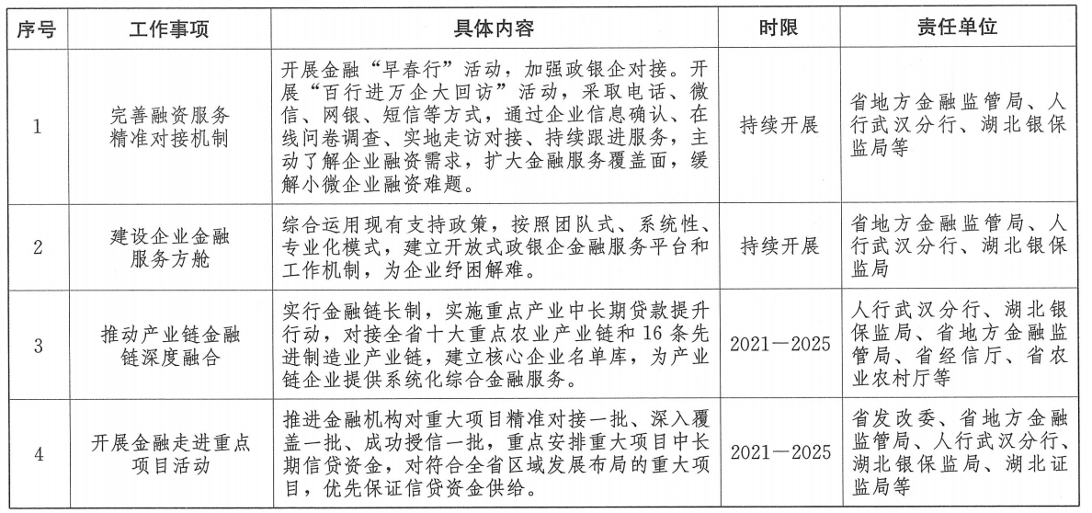
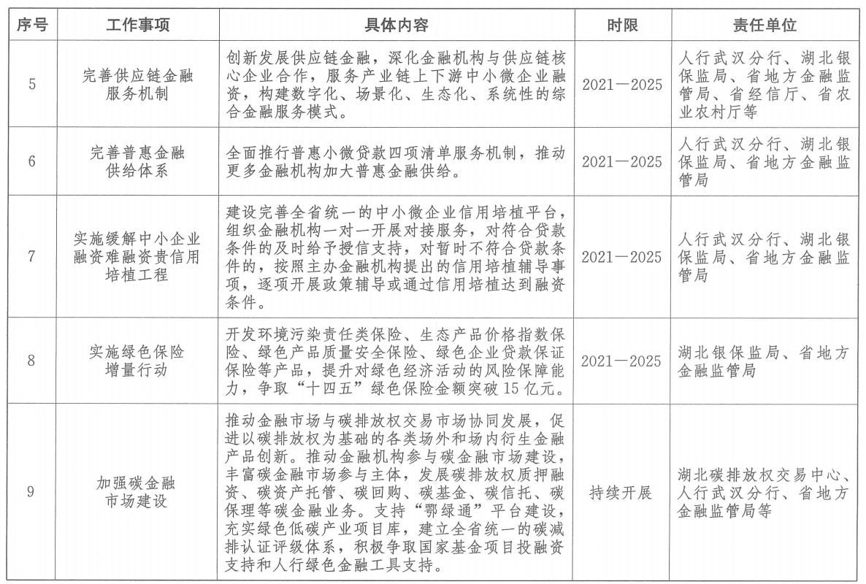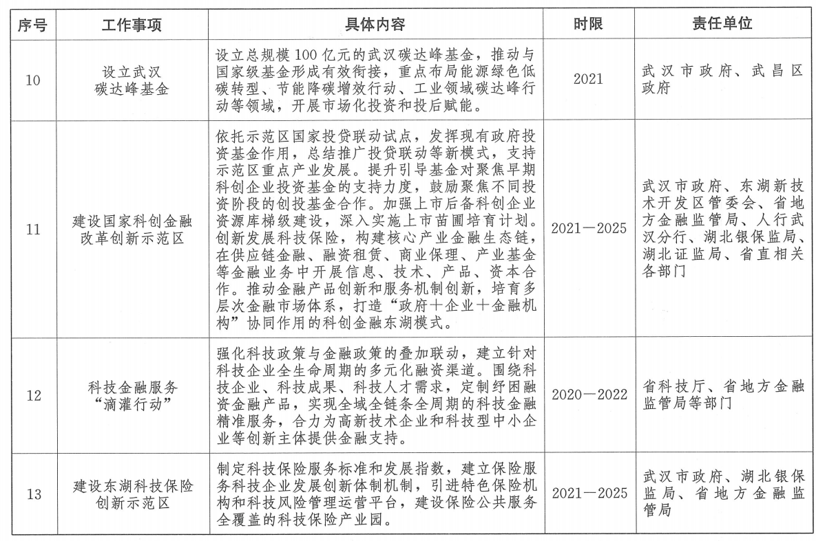
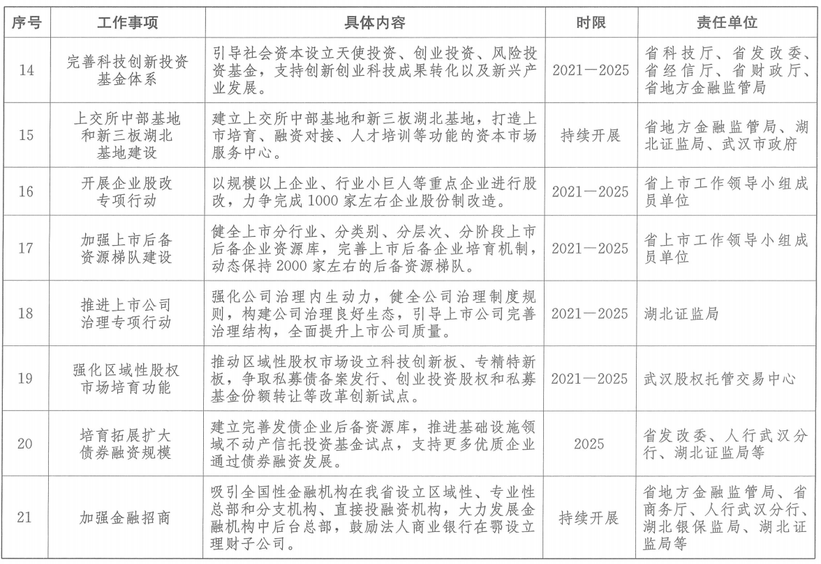
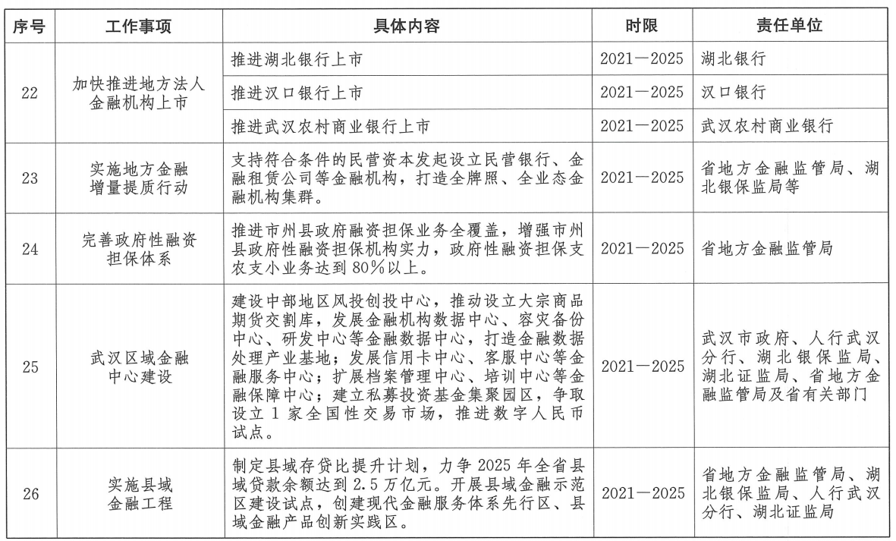
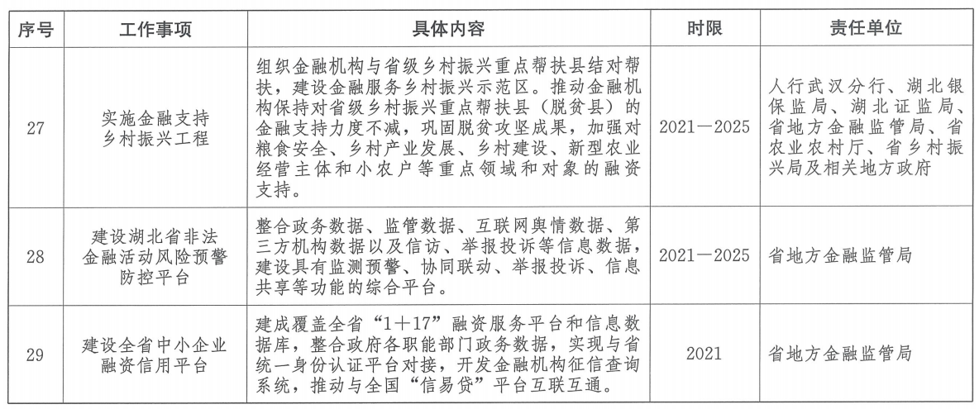
抄送：省委各部门，省军区，各人民团体。
省人大常委会办公厅，省政协办公厅，省监察委，省法院，省检察院。
湖北省人民政府办公厅 2021年12月31日印发

